UNIVERSIDADE FEDERAL FRONTEIRA SUL
Aluna: Linka Sofia Lunkes
Pesquisa e Ordenação de Dados

Merge Sort
 | Tempo (s) (10k) | Tempo (s) (50k) | Tempo (s) (100k)
Crescente | 0 | 0.009 | 0.019
Decrescente | 0 | 0.010 | 0.040
Aleatória | 0 | 0.08 | 0.040

Heap Sort
 | Tempo (s) (10k) | Tempo (s) (50k) | Tempo (s) (100k)
Crescente | 0,005 | 0,034 | 0,07
Decrescente | 0,06 | 0,03 | 0,069
Aleatória | 0,05 | 0,003 | 0,084

Quick Sort
 | Tempo (s) (10k) | Tempo (s) (50k) | Tempo (s) (100k)
Crescente | 0.1190 | 0.06 | 0.10
Decrescente | 2,40 | 5,8158 | 22,6
Aleatória | 0,001 | 0,0097 | 0,0208

Gráficos:

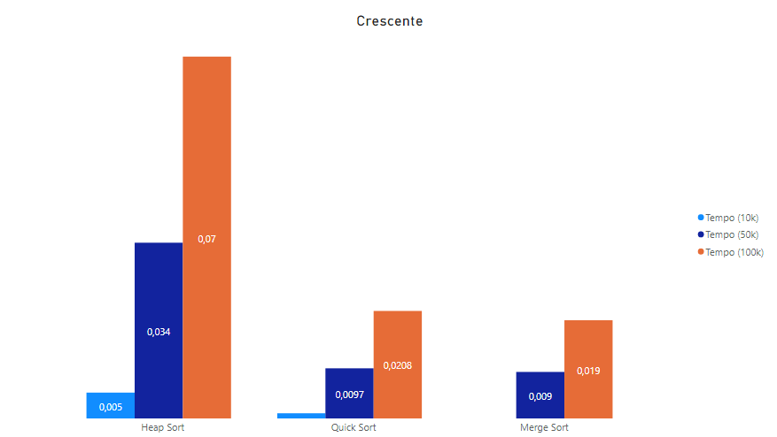

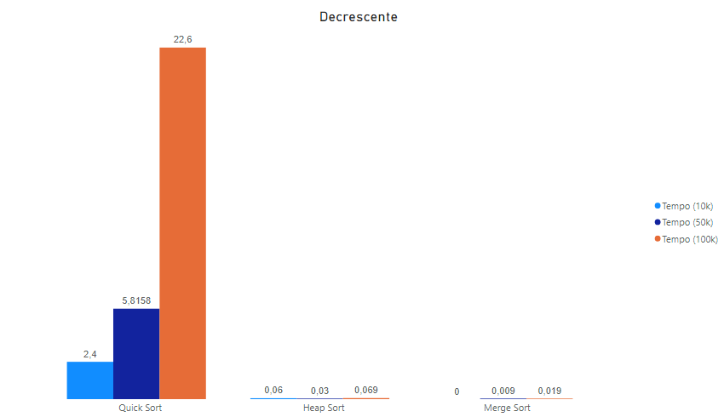

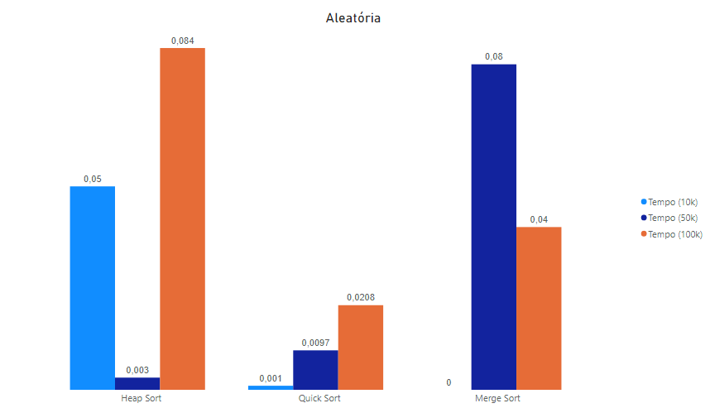

Conclusão:

Podemos notar que depende muito da ordenação da lista e da quantidade de dado. Quando estamos analisando na ordenação crescente e decrescente, o melhor método é o Merge Sort e quando estamos analisando a ordenação aleatória, o melhor método depende da quantidade. Quando for 50k de dados, então o melhor método é o Heap Sort, se não, é o método Quick Sort.

Processador: Intel© Core™ i5-7200U CPU @ 2.50GHz × 2 with Turbo Boost up to 3.1Ghz
Memória RAM: 8 GB DDR4 Memory

